ČETRTEK, 2.4.2020
GOSPODINJSTVO (1.) | VRSTE OBLAČIL zapis v zvezek
ANGLEŠČINA (3.) | FOOD
MATEMATIKA (3.) | PISNO DELJENJE (utrjevanje)
NARAVOSLOVJE IN TEHNIKA (3.) | TEMPERATURA IN TOPLOTA učbenik od str.63 do str.73, PPT (ponovitev)
SLOVENŠČINA (4., 5. ) | KAJETAN KOVIČ: KOČIJA Berilo str.

Tudi danes ti pošiljam eno kratko vajo za razmiganje možgančkov pred šolskim delom.
NARIŠI LEŽEČO OSMICO (ꝏ):
NAJPREJ Z DESNO ROKO IN MODRO BARVO, NATO ŠE Z LEVO ROKO IN RDEČO BARVO

GOS
- Ura

Pozdravljeni, dragi učenke in učenci.

Prejšnjo uro ste se začeli učiti o oblačilih. Ste odgovorili na vprašanja?
Lepo bi bilo, da kakšne odgovore in rešene naloge fotografirate in mi jih pošljete. Kmalu se bo namreč začelo tudi preverjanje in ocenjevanje.

Danes se boste naučili, katere vrste oblačil poznamo.
Spodnje besedilo si prepišite v zvezek.

VRSTE OBLAČIL

Za različne priložnosti oblečemo primerna oblačila. Če se udeležimo kakšne svečanosti, se oblečemo elegantno. Ko gremo na igrišče ali v telovadnico, se oblečemo športno. Naša oblačila so odvisna tudi od letnih časov in trenutnih vremenskih razmer.
Najvažnejša naloga oblačil pa je, da nas varujejo pred mrazom, vetrom, vlago in soncem.
Ločimo:
- vrhnja oblačila
- spodnje in spalno perilo
- športna oblačila
- poletna oblačila
- zimska oblačila

Naloge:
- Pri vsakih od naštetih vrst oblačil naštej vsaj 4 primere!
Vrhnja oblačila:__________________________________________________
Spodnje in spalno perilo:___________________________________________________
Športna oblačila:_________________________________________________
Poletna oblačila:_________________________________________________
Zimska oblačila:__________________________________________________

- Kaj misliš, kaj so to poklicna zaščitna oblačila?
_______________________________________________________
Katere poklice opravljajo ljudje, ki jih nosijo?
_______________________________________________________

- Katerim oblačilom bi rekli elegantna športna oblačila?

_____________________________________________________

Upam. Da ni bilo pretežko in da sedaj znaš našteti vrste oblačil in povedati, za kaj nam služijo.

Oglasi se na moj naslov lea.vidmar@os-sturje.si

Ostanite zdravi in doma.
Lea Vidmar

TJA
- Ura
Dear Kids,

i hope you did all the exercises and the vegetable crossword as well. I will upload the solutions on Friday afternoon. Thank you for e-mails of pictures of your notebooks. I am still waiting for some to send me what you wrote in your notebooks.
We'll first repeat fruit and vegetables.

Pozdravljeni petošolci!

Upam, da ste rešili vaje povezane s sadjem in zelenjavo. Rešitve križanke vam bom prilepila na spletno stran šole pod angleščino 3. teden v petek. Še vedno pa čakam, da mi nekateri pošljete slike zapiskov v zvezek. Rada bi videla, da ste prilepili učne liste in odgovorili na vprašanja.

Naprej pa ponovimo še sadje in zelenjavo.

https://www.youtube.com/watch?v=S2hX3N7mHYk

Odgovorite na spodnja vprašanja:

What fruit do you like? I like...

What vegetables do you like? I like...

You can repeat food vocabulary by clicking the following link:

Besedišče povezano s hrano lahko ponovite tudi s pomočjo vaje spodaj:

https://www.digipuzzle.net/digipuzzle/food/puzzles/clickmath_audio_en.htm?language=slovenian

There are many other exercises on the page:

Prav tako imate polno drugih vaj na strani:

https://interaktivne-vaje.si/anglescina/vocabulary_1_5r/food_5r.html

Open your student's books on page 66 and do exercise 8 – Desserts. Point to the dessert that you hear.

Odprite učbenike na strani 66 in naredite nalogo 8 – Desserts. Pokažite na sladico, ki jo slišite.

Wbp. 65/6. Place the words among fruits, vegetables and desserts.

Nato odprite delovni zvezek na strani 65/6 in razvrstite sadje, zelenjavo in sladice v ustrezen stolpec.

Practice food vocabulary. Wbp. 66/8, Wbp. 67/12.

Besedišče povezano s hrano vadite še v delovnem zvezku na strani 66/naloga 8 in na strani 67/naloga 12.

There is also one worksheet Desserts and other food on the school website under class 5a 3rd week English.Stick it into your notebooks. You will need it next week.

I wish you a lovely weekend.

Prav tako sem za vas pripravila učni list Desserts and other food, ki ga najdete pod angleščina 3.teden in ga prilepite v zvezek. Prav vam bo prišel naslednji teden.

Želim vam lep vikend.

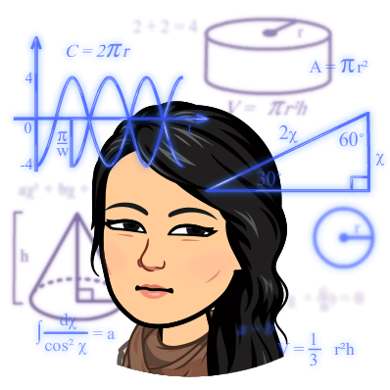
MATEMATIKA
- Ura

NAVODILA ZA DELO:
- Vadi pisno deljenje z enomestnim deliteljem. Račune si izmisli sam. lahko rešuješ tudi interaktivne naloge.
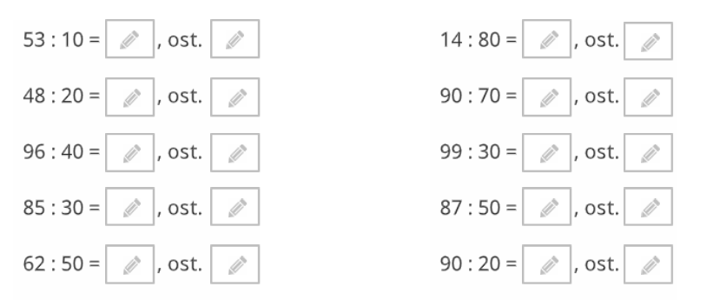
- Reši v zvezek račune z dvomestnim deliteljem.

NIT
- Ura

NAVODILA ZA DELO:
- Ponovi, kaj si se naučil-a v poglavju o temperaturi in tolpoti. Ponovi s pomočjo učbenika (str.63- 73: ustno odgovarjaj na vprašanja v zelenem polju) ali s pomočjo PPT predstavitve (v priponki).
- V PPT-ju imaš tudi nekaj povezav s katerimi lahko rešuješ različne naloge.
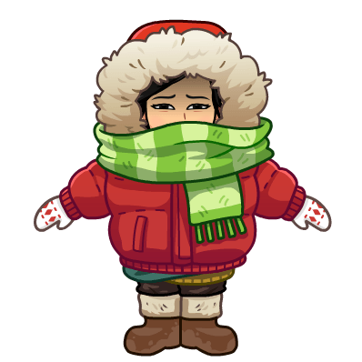
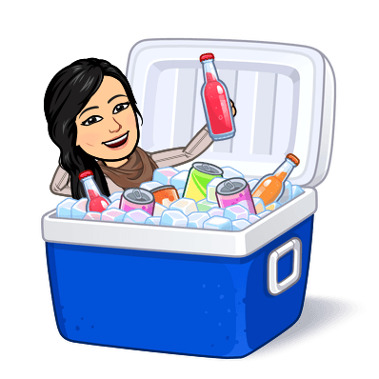
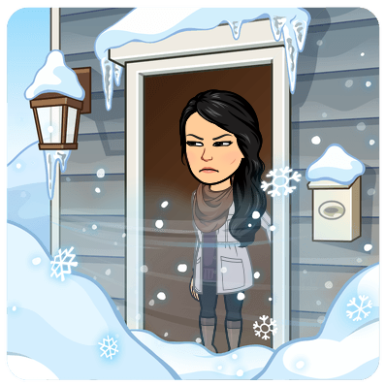

Ko jaz pomislim na vroče in mrzlo pomislim na VROČO ČOKOLADO S SMETANO. Njami!
SLJ - književnost
- in 5. ura

Pri književnosti bomo obravnavali pesem Kajetana Koviča: Kočija. (berilo str. 30)
Pesem dobite tudi v interaktivnem gradivu na Radovednih5. Pošiljam vam postopek kako priti do gradiva.
- Ko se registrirate na portal sem vam odpre ta začetna stran. Tu kliknite v zgornji vrstici na številko 5.
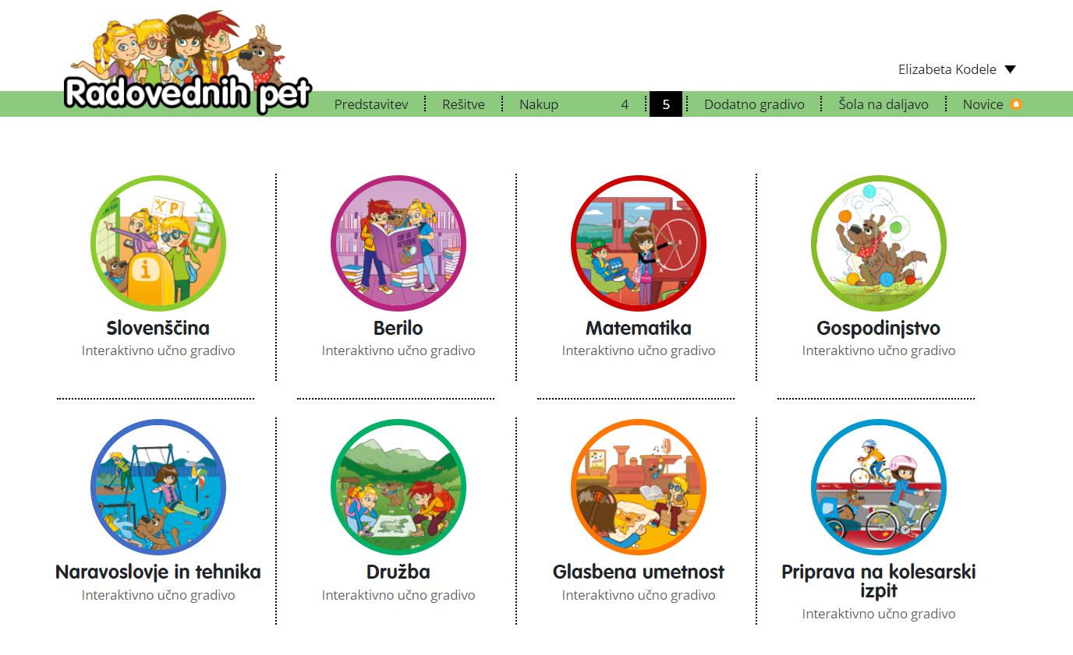
- Nato kliknete na berilo.
- Odpre se vam ta stran, kjer kliknete na interaktivno gradivo z multimedijsko vsebino.

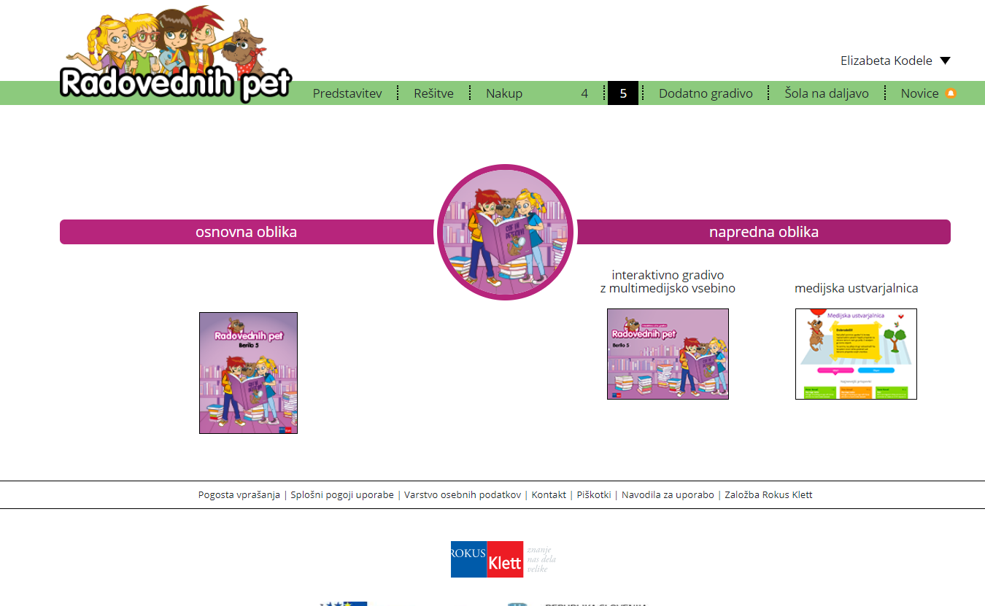

- Odpre se ti berilo. V zgornji vrstici imaš nekaj ikon. Klikneš na drugo ikono (tri črtice)
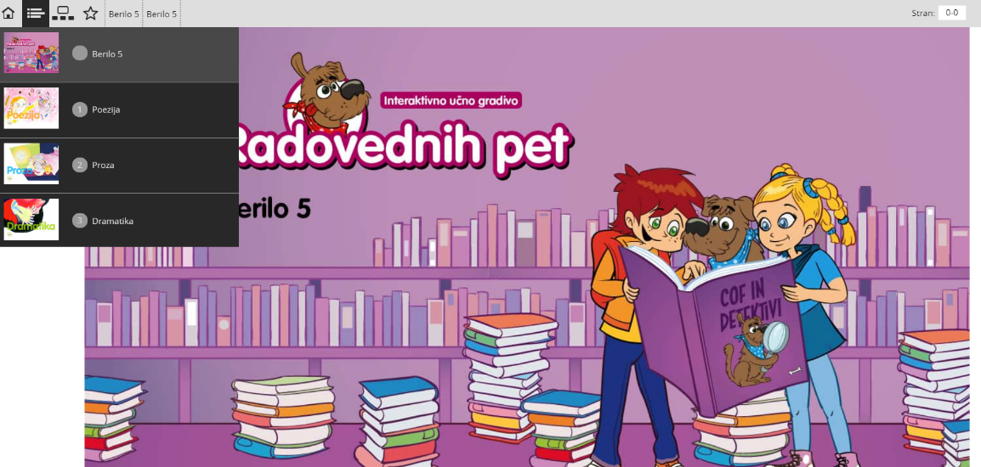

- Izbereš POEZIJO. Odpre se ti naslednja stran, kjer se z miško pomikaš navzdol in najdeš (pod številko 12) pesem Kočija in klikneš nanjo.

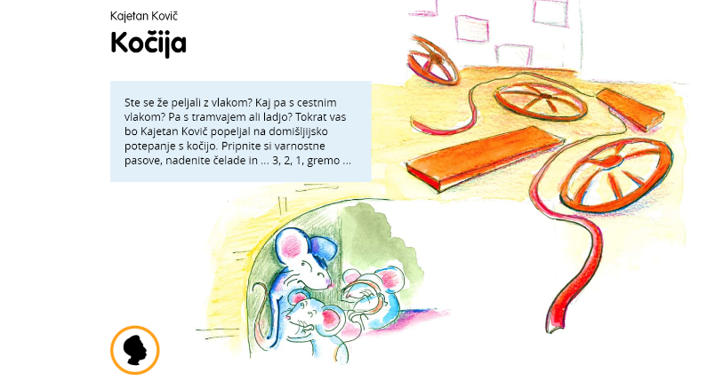
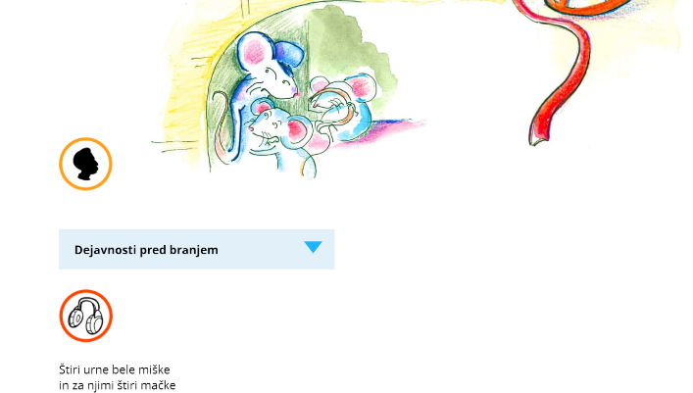
- Odpre se ti ta stran. Če greš z miško navzdol si lahko prebereš pesem. Če klikneš na slušalke lahko pesem poslušaš.
NAVODILA ZA DELO:
- Pesem vsaj trikrat preberi. Ustno odgovori na vprašanja v berilu (dejavnosti po branju).
- V zvezek za književnost naredi naslednji zapis:

Kajetan Kovič
KOČIJA
O avtorju: (1931-2014)
Slovenski pesnik, pisatelj, urednik, prevajalec. Ustvarjal je za otroke in odrasle.
Njegova zelo znana dela: Maček Muri, Moj prijatelj Piki Jakob, Zlata ladja .

Plakat- vabilo za celovečerno risanko Kočija.

Plakat nariši v zvezek.

- Če želiš poslušaj pesem Kočija (Neca Falk) na youtube kanalu.
https://www.youtube.com/watch?v=irklgSHTm1o

Za danes si končal.

